**JARDINES DEL PORVENIR.**

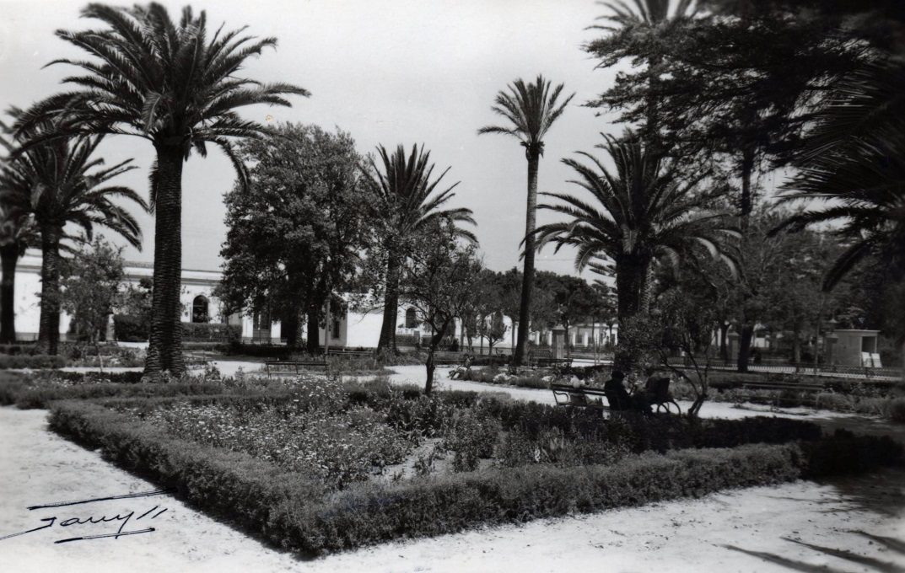

**Descripción:**

Frente a la estación del ferrocarril de la ciudad de Puerto Real (Cádiz) se abren unos jardines para el descanso que lucen viejos ejemplares de especies vegetales.

En los siglos XVI y XVII el solar del parque lo ocupaba una zona inundable de lagunas, de ahí el primitivo nombre de “La Laguna.” En el siglo XVIII Puerto Real se fue extendiendo por su zona norte hacia La Laguna. En este siglo comienzan a realizarse las primeras actuaciones de drenaje sobre este espacio público. A finales de este mismo siglo se realizaría la canalización de aguas desde la Fuente de la Higuera hasta el núcleo urbano, levantándose como fuente principal la conocida Arca del agua (1778-1781) en estilo barroco. Posiblemente y con anterioridad a este edificio y a los jardines, existiera ya la actual “Posada de Bello,” uno de los grandes edificios del entorno. Otros edificios que existieron en este lugar fueron los “Lavaderos públicos” y una capilla dedicada a Nuestra Señora de Regla.

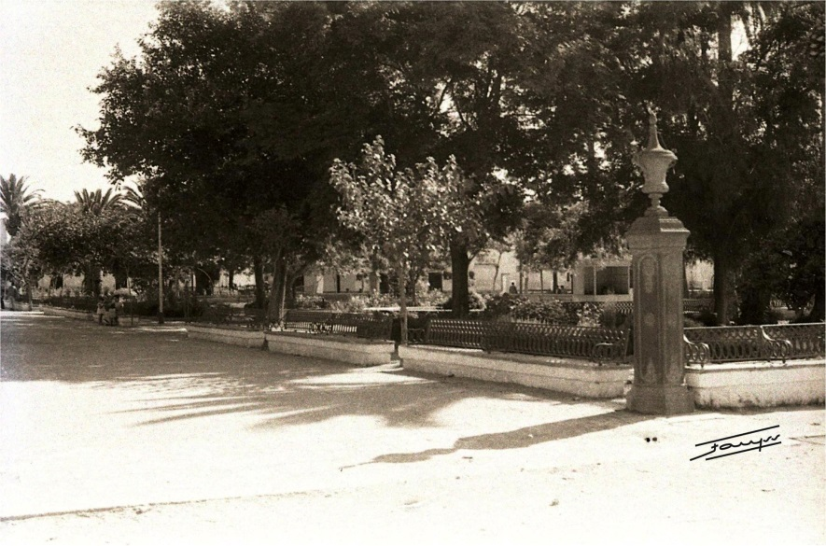

En el siglo XIX la zona de la laguna comienza a ser una de las zonas de esparcimiento más importante de la Villa junto con las plazas del casco urbano y los Jardines del Muelle. En 1856 recibe el nombre actual de El Porvenir. Hasta 1861 se conservó cerrado por una verja; en 1872 se procede a su apertura, ante la concurrencia cada vez mayor del público. Los jardines, serían ensanchados al proyectarse nuevos parterres frente a la estación de ferrocarril, que poco antes era inaugurada. La remodelación bajo mandato de D. Antonio Capriles (1882-1885) le otorgará ese aire romanticista que conserva en la actualidad; se instalan los bancos con respaldo de hierro, las verjas rodeando su perímetro y las portadas con jarrones.

Actualmente los jardines de El Porvenir se encuentran en una situación bastante buena, incluso ha mejorado su atractivo gracias a la construcción y mejora de algunos elementos. En el antiguo estanque bordeado por seto vivo tiene remodelados sus linderos y ha quedado convertido en amplia fontana con bordes de mampostería e interior azulejeado de teselas. Unos bancos de madera y otros de ladrillo con respaldos de hierro garantizan el lugar para descansar. Más allá, en dirección a la población unos puentecillos dan aire a una zona sombría y verde con una fuentecilla. Este es un espacio enormemente valioso dentro del entramado urbano de la ciudad. Aparte de su antigüedad, destaca la gran variedad de árboles y arbustos ornamentales que existen.

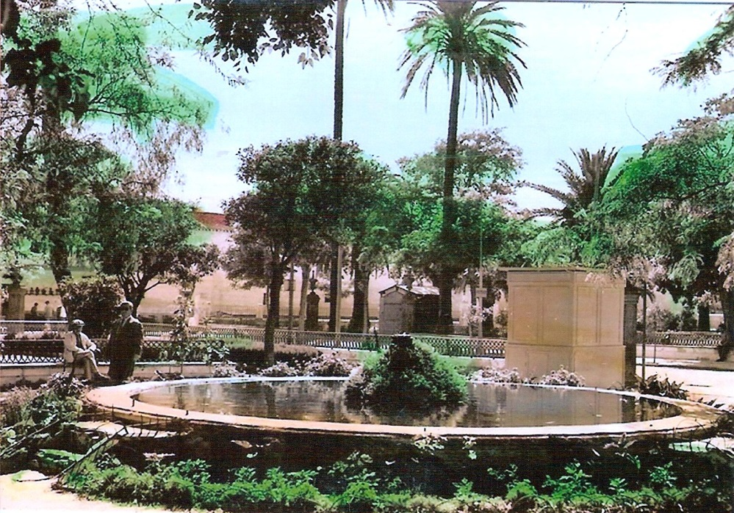

Este jardín lo componen casi 200 árboles y pueden contemplarse hasta 30 especies diferentes. Se podría considerar como un gran escaparate que muestra ejemplares de todos los lugares del planeta. Aquí podemos observar especies americanas como las acacias de tres espinas, la falsa pimienta, las palmeras washingtonianas. También hay especies orientales: Albizias, sóforas, los cerezos chinos, los sauces o las moreras... Australianas son las araucarias, Brachichito y la lagunaria. Africanas como la drácea o la palmera datilera. Y las europeas como el olmo, el álamo, el ciprés o los pinos carrasco o piñonero. Y como no, ejemplares de nuestro país son el drago y la palmera canaria. También hay arbustos muy especiales como las centenarias adelfas, los curiosos ibiscus, las bellísimas poincianas o la deslumbrante brillantísima y tantos otros que añaden aroma vistosidad y color.

**Datos históricos:**

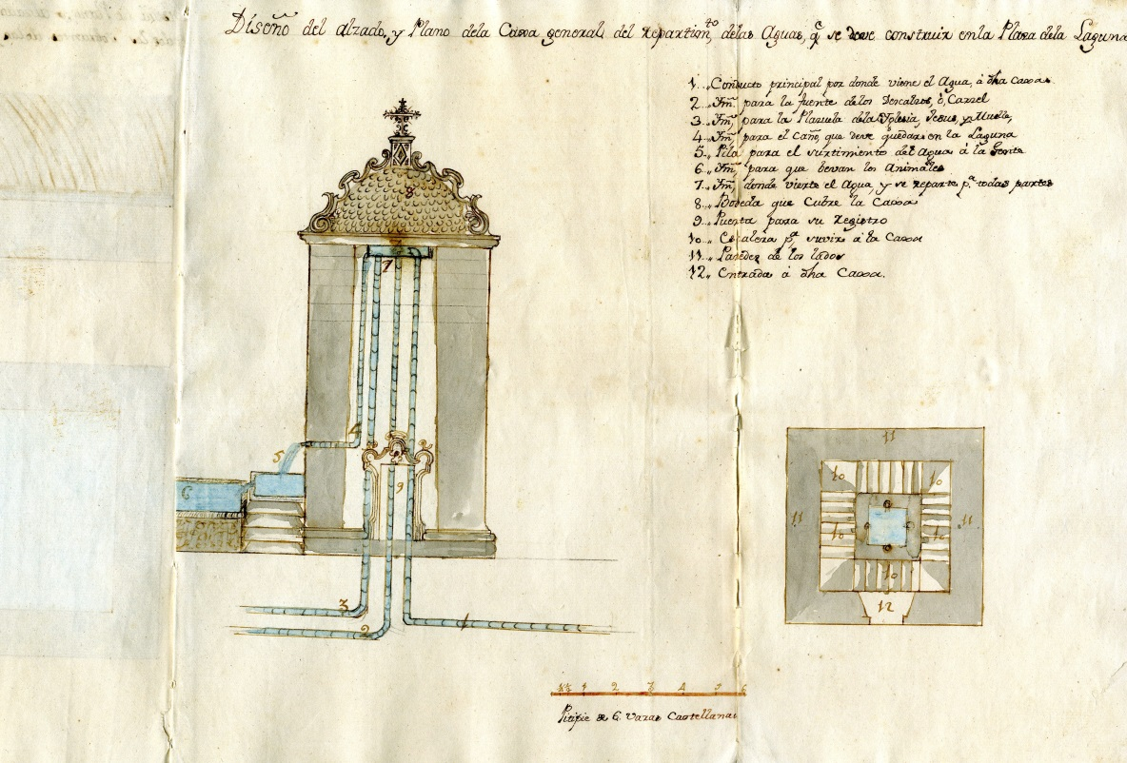

Los jardines de interés cultural que han pervivido en Cádiz y su provincia pertenecen, en su mayoría, al ámbito público (parques, paseos y plazas) aunque existe también una buena representación de los ligados a los grandes edificios palaciegos, a viviendas burguesas o a espacios de trabajo, como es el caso de algunas bodegas. Desgraciadamente, los fuertes procesos de transformación que han sufrido muchos de los edificios conventuales ocasionado que queden escasos ejemplos de esta tipología.   
La muestra que ha pervivido pertenece a muy distintas épocas remontándose el más antiguo que se conserva al siglo XVI y existiendo un predominio de los que tienen su origen en el siglo XIX.   
Los estilos más frecuentes son el Romanticismo (Historicista, Pintoresco, Paisajista y Morisco), Francés (Geométrico), Modernista, Regionalista y Clasicista.   
Son muchos los jardines de Cádiz de los que se desconoce su autor. Los autores conocidos provienen en algún caso de la vida pública (Eduardo Genovés y Puit que fue Alcalde de Cádiz) pero predominan los del mundo de la arquitectura (Guillermo Thompson, Juan Talavera, Juan de la Vega). Planimétricamente, presentan una variada tipología sin que pueda hallarse una tónica predominante adaptándose a los espacios urbanos en los que se ubican (alamedas, paseos, vacíos urbanos que se destinan a este uso). Encontramos así plantas rectangulares, trapezoidales, rectangulares, cuadradas, etc.

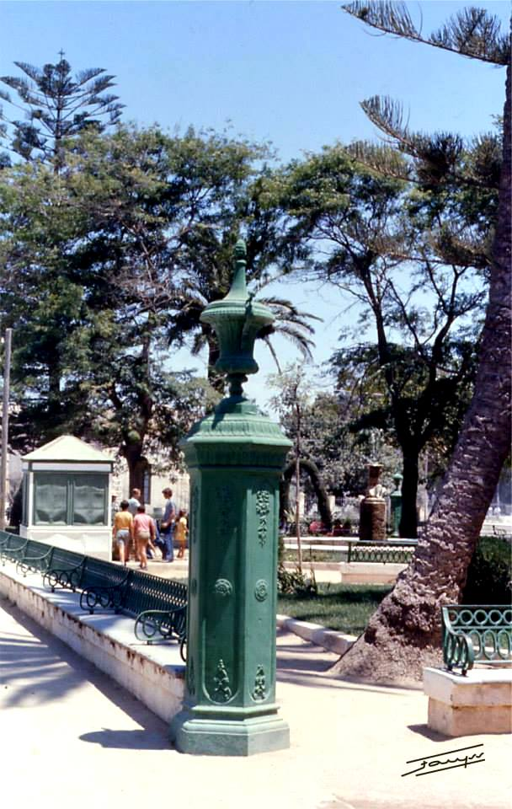

Los elementos decorativos son de muy distintas naturalezas y estilos predominando el monumento tradicional (al Marqués de Comillas, al aviador Durán González, a Rubén Darío, a la Duquesa de la Victoria, a José María Pemán, a Félix Rodríguez de la Fuente, a César Vallejo y a Castelar), los bustos de personajes históricos, esculturas clásicas y de temática religiosa (Beato Fray Diego de Cádiz, Santa Rosa de Viterbo, San José y San Pedro) y elementos de mobiliario urbano como farolas y bancos.   
Entre las especies vegetales, las autóctonas están en mescolanza con otras de todo el planeta: Acacias, acebuches, adelfas, aguacates, alcornoques, naranjos, limoneros, aligustres, araucarias, Árbol del amor, Árbol de los dioses, cipreses, macrocarpas, eucaliptos, fícus, grevillea, hibisco de china, jacaranda, laurel, nogal americano, olmos pumila, palmera canaria, pinos (pinsapos), magnolios, pitos porum, jacarandas, celindos, jazmines, etc.

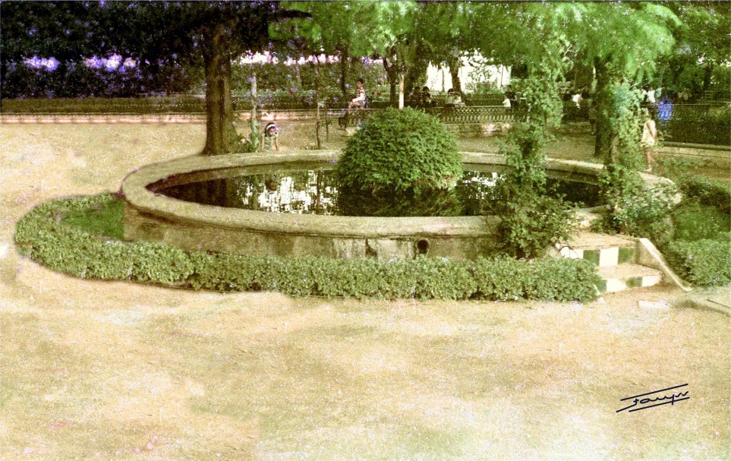

**PROTECCIÓN**

|  |  |  |  |  |  |  |
| --- | --- | --- | --- | --- | --- | --- |
| **Estado** | **Régimen-** | **Tipología Jurídica-** | **Publicado- en** | **Fecha-** | **Número-** | **Páginas** |
| Inscrito | CG |  | BOJA | 19/03/2004 | 55 | 6981 |

**FUENTES DE INFORMACIÓN**

**Información Bibliográfica**

Incoación Genérica Colectiva en el CGPHA. Resolución de 25 de septiembre de 2002. 24/10/02, 20626.

Inscripción Genérica Colectiva al CGPHA. Resolución de 24 de febrero de 2004. 15/03/04, 6981.

RESOLUCION de 24 de febrero de 2004, de la Dirección General de Bienes Culturales, por la que se resuelve inscribir colectivamente, con carácter genérico, en el Catálogo General de Patrimonio Histórico Andaluz, los jardines de interés cultural ubicados en Cádiz y su provincia. 19/03/2004, 6981.

Puerto Real, Octubre 2013.- E. Caldelas.-